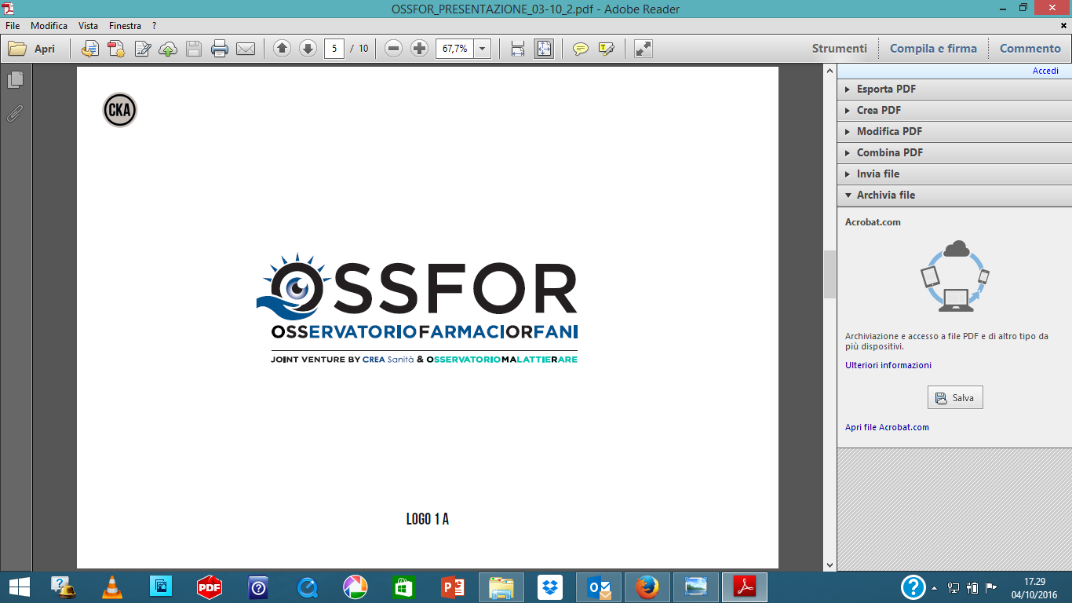

**Presentazione V° Rapporto Annuale OSSFOR**

**13 DICEMBRE 2021 – Ore 10.30 – 13.00**

**Evento online**

**PROGRAMMA PRELIMINARE\***

**10.30 - APERTURA DEI LAVORI E SALUTI ISTITUZIONALI**

* **Francesco Macchia,** Coordinatore OSSFOR
* **Federico Spandonaro**, Presidente C.R.E.A. Sanità
* **Annamaria Parente,** Presidente 12ª Commissione permanente (Igiene e Sanità), Senato della Repubblica

**10.50 - PRESENTAZIONE DEL 5° RAPPORTO OSSERVATORIO FARMACI ORFANI**

* **Barbara Polistena**, Responsabile scientifico e consigliere di amministrazione C.R.E.A. Sanità - Centro per la Ricerca Economica Applicata in Sanità, OSSFOR
* **Roberta Venturi**, Ricercatore Osservatorio Malattie Rare
* **Annamaria De Luca,** Professore Ordinario Dipartimento di Farmacia - Scienze del Farmaco Università degli Studi Aldo Morodi Bari
* **Tiziana Corsetti,** Direttore U.O.C. Farmacia, Ospedale Pediatrico Bambino Gesù di Roma
* **Giulio D’Alfonso**, Presidente Osservatorio Trial - sperimentazionicliniche.it
  1. **PROSPETTIVE PER L’ATTUAZIONE DEL PNRR**
* **Stefano Lorusso**, Direttore Generale Unità di Missione per l’attuazione degli interventi del PNRR, Ministero della Salute

**11.45 - TAVOLA ROTONDA: PNRR & MALATTIE RARE**

Coordinano i lavori: **Francesco Macchia, Federico Spandonaro**

* **Paola Binetti**, Presidente Intergruppo Parlamentare per le Malattie Rare
* **Arturo Cavaliere**, Presidente SIFO
* **Erica Daina**, Responsabile Coordinamento Regionale Malattie Rare, Regione Lombardia
* **Paola Facchin**, Coordinatore Tavolo Interregionale Malattie Rare - Commissione Salute Conferenza delle Regioni
* **Ida Fortino,** Dirigente Struttura Farmaco e Dispositivi Medici Direzione Generale Welfare, Regione Lombardia
* **Armando Magrelli,** Vice-Chair of Committee Orphan Medicinal Products, EMA
* **Rosanna Mariniello,** Direttore Ufficio 5 - Direzione Generale Programmazione Sanitaria, Ministero della Salute
* **Gianmarco Medusei,** Coordinatore nazionale delle Commissioni Salute dei Consigli Regionali
* **Fortunato Nicoletti,** Alleanza Malattie Rare
* **Tiziana Nicoletti,** Responsabile CNAMC Cittadinanzattiva
* **Giovanna Scroccaro,** Direttore Direzione Farmaceutico, protesica, dispositivi medici Regione Veneto
* **Ugo Trama,** Dirigente UOD Politica del farmaco e dispositivi, Direzione Generale Tutela Salute e Coordinamento del Sistema Sanitario Regionale, Regione Campania
* **Francesco Trotta,** Dirigente Settore HTA ed economia del farmaco, AIFA
* **Annalisa Scopinaro,** Presidente UNIAMO FIMR Onlus
* **Paolo Ursilio,** Dirigente Medico Age.Na.S.

**12:45 - CONCLUSIONI**

* **Beatrice Lorenzin,** Membro V Commissione Bilancio, tesoro e programmazione, Camera dei Deputati

*\*Il presente programma ha carattere di bozza e tutti i relatori sono stati invitati*